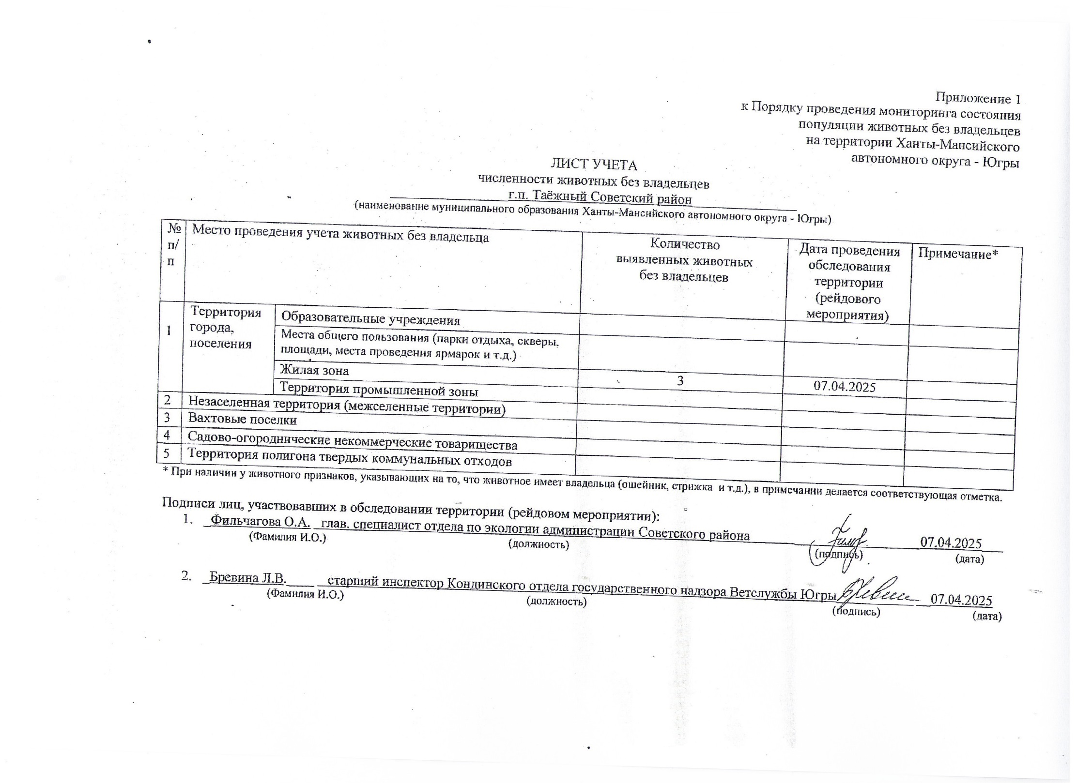

Фотоматериал

|  |  |
| --- | --- |
| C:\Users\filchagovaoa\Desktop\photo_2025-04-07_15-01-29.jpg | C:\Users\filchagovaoa\Desktop\photo_2025-04-07_15-01-35.jpg |
| г.п. Таёжный, ул. Уральская, д. 36 | г.п. Таёжный, ул. Уральская, д. 36 (во дворе дома) |

|  |
| --- |
| C:\Users\filchagovaoa\Desktop\photo_2025-04-07_15-01-41.jpg |
| г.п. Таёжный, ул. Трудовая, д. 12 кв. 2 |